Paola Sequeira Oviedo
L I C E N M I C R O B I O L O G Í A -
M Q C 1 8 6 2
Licenciada a tiempo completo con 8 años de experiencia en laboratorio clínico, toma de muestras, capacitación de personal y estudiantes, manejo de pacientes, contabilidad empresarial, presupuestos y recursos humanos. Mi experiencia incluye trabajo amplio en microbiología y la enseñanza de la misma.

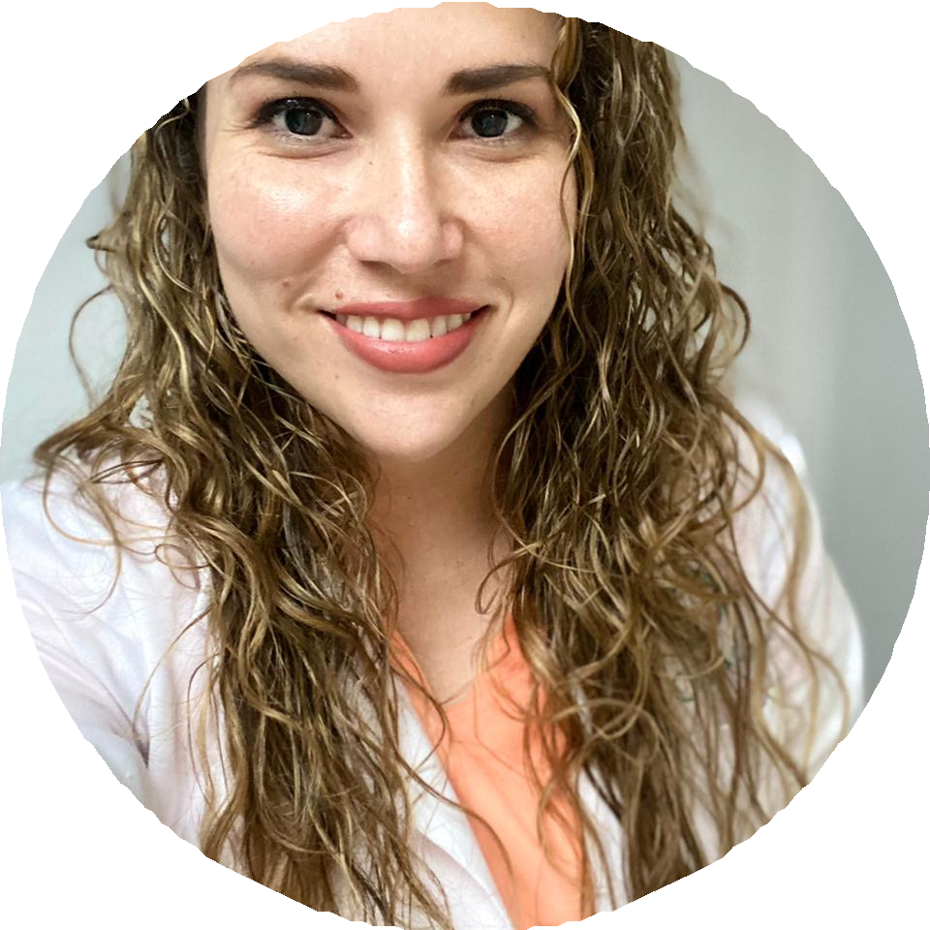
FORMACIÓN ACADÉMICA

2008 | Bachillerato en Educación Superior Media | Liceo de Atenas Martha Mirambell Umaña.
2016 | Licenciatura en Microbiología y Química Clínica | Universidad de Costa Rica.
2018 | Centro Cultural Costarricense Norteamericano Curso de Inglés

OTROS CONOCIMIENTOS

2014 | CONGRESO NACIONAL DE MICROBIOLOGÍA | COSTA RICA.
2016 | INTERNADO EN MICROBIOLOGÍA | HOSPITAL MÉXICO, COSTA RICA.
2017 | AVANCES EN HEMATOLOGÍA ANALÍTICA | COLEGIO DE MICROBIÓLOGOS, COSTA RICA.
2019 | FINANZAS PARA EMPRENDEDORES | UNED, COSTA RICA.

IDIOMAS

Idioma Inglés Avanzado TOEIC: B2

CONTACTO

pao.a1991@gmail.com Cel: 8754-4515

Atenas, Alajuela
EXPERIENCIA LABORAL

PROFESORA ASISTENTE
2014 - 2015 | CURSO DE MICOLOGÍA GENERAL | FACULTAD DE MICROBIOLOGÍA, UCR

2014 - 2015 | CURSO DE MICOLOGÍA MÉDICA
| FACULTAD DE MICROBIOLOGÍA, UCR

FUNCIONES DESEMPEÑADAS

- PROFESORA ASISTENTE ENCARGADA DE IMPARTIR Y GUIAR LAS CLASES DE LOS LABORATORIOS.
  - PLANIFICACIÓN DE LA INFORMACIÓN PARA EL DESARROLLO DE LAS CLASES.
- COORDINAR E INFORMAR A LA DRA. DANIELA JAIKEL ( PROFESORA- UCR) LOS AVANCES
Y GUÍAS IMPARTIDAS EN CLASES.

MICROBIÓLOGA
2016 - 2021 | LABORATORIO CLÍNICO OROTINA | OROTINA

2016 - 2021 | LABORATORIO CLÍNICO DRA. MERCEDES ALFARO Q. | ATENAS

FUNCIONES DESEMPEÑADAS

  - DOCTORA REGENTE DE LOS LABORATORIOS.
  - ATENCIÓN E INTERACCIÓN CON LOS PACIENTES.
    - CIERRE DE CAJA Y GESTIÓN DE INVENTARIO.
      - TOMA DE MUESTRAS MÉDICAS EN LOS LABORATORIOS Y A DOMICILIO.
    - VALIDACIÓN DE EXÁMENES DE LABORATORIO CLÍNICO.
  - USO DE TODOS LOS EQUIPOS DE LABORATORIO.

MICROBIÓLOGA

HABILIDADES

PUNTUALIDAD Y RESPONSABILIDAD
TOMA DE DECISIONES
RESOLUCIÓN DE CONFLICTOS
CAPACIDAD DE ANÁLISIS
DIRECCIÓN DE PERSONAL SERVICIO AL CLIENTE
HABILIDADES DE COMUNICACIÓN
TRABAJO EN EQUIPO
MANEJO DE MICROSOFT OFFICE
2021 - ACTUALIDAD | LABORATORIO NOVALAB

FUNCIONES DESEMPEÑADAS

- DOCTORA REGENTE.
- ATENCIÓN E INTERACCIÓN CON LOS PACIENTES.
- CIERRE DE CAJA Y GESTIÓN DE INVENTARIO.
  - TOMA DE MUESTRAS MÉDICAS EN LOS LABORATORIOS Y A DOMICILIO.
- VALIDACIÓN DE EXÁMENES DE LABORATORIO CLÍNICO.
  - USO DE TODOS LOS EQUIPOS DE LABORATORIO.
    - CAPACITACIÓN DE PERSONAL
      - RECURSOS HUMANOS
        - PRESUPUESTOS
        - COMPRAS ADMINISTRATIVAS
          - PUBLICIDAD

SOBRE MI

SOY UNA PERSONA PRODUCTIVA Y RESPETUOSA, ENFOCADA EN
DESARROLLAR CADA TRABAJO CON DEDICACIÓN Y
PROFESIONALISMO.

SOY EFECTIVA EN LA
ADMINISTRACIÓN DEL TIEMPO, LOGRANDO COMPLETAR CADA
FUNCIÓN ASIGNADA CON ÉXITO.

REFERENCIAS

DRA. DANIELA JAIKEL VIQUEZ MICROBIÓLOGA Y QUÍMICA
CLÍNICA
DOCENTE | UCR
+ 506 - 8832 9008

DRA. MARYCRUZ SANDI GAMBOA MICROBIÓLOGA Y QUÍMICA
CLÍNICA
REGENTE EN HOSPITAL CIMA
+ 506 - 8931 8900

